BIEDRONKA Z PAPIERU

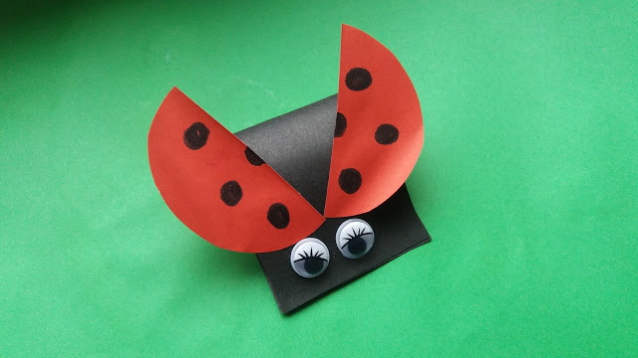

Do wykonania biedronki potrzebne nam będą:
- papier w kolorze czarnym i czerwonym
- nożyczki
- klej
- para ruchomych oczek
- czarny flamaster

Z czarnego papieru wycinamy niewielki prostokąt i zginamy go w sposób jak na zdjęciu poniżej, sklejamy końce.
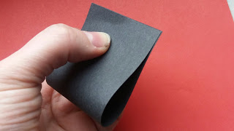
Z czerwonego papieru wycinamy koło, które przecinamy na pół. To będą skrzydełka...

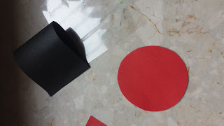

Czarnym flamastrem malujemy kropki. Nasza Biedronka ma ich 7 :) Kółko przecinamy w połowie...
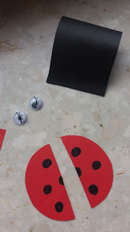
I przyklejamy do tułowia. Doklejamy oczy. Nasza biedroneczka jest gotowa!
